МБОУ «Пахаревская школа-детский сад»

Урок развития речи в 4 классе

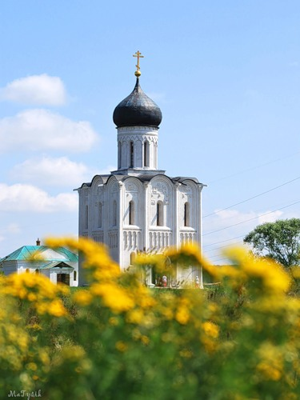

Учитель: Сосновская Татьяна Александровна
Тема: Выборочное изложение повествовательного текста с элементами описания (Церковь Покрова на Нерли)..
Задачи:
• развивать умение отбирать материал для выборочного изложения;
• развивать умение составлять текст с элементами описания с опорой на образец;
• развивать умение контролировать написанное, находить и исправлять ошибки.
Планируемые результаты: Предметные: • анализировать содержание повествовательного текста с элементами описания;
• письменно излагать содержание описательной части текста-образца;
• проверять написание слов с изученными орфограммами;
• находить и исправлять ошибки.
Метапредметные:
• понимать и сохранять в памяти учебную задачу урока;
• строить понятное для партнёров монологическое высказывание;
• аргументировать своё мнение;
• высказывать предположения;
• находить дополнительную информацию при работе с текстом;
• составлять и редактировать текст.
Личностные:
• проявлять чувства гражданственности, патриотизма, восхищения героическими примерами прошлого;
• проявлять эстетический вкус, соприкасаясь с искусством слова, архитектурой.
Тип урока: развитие речи.
Современные образовательные технологии: ИКТ, коммуникативные, здоровьесберегающие, работа в парах.
Ресурсы урока: презентация по теме,карточки с опорными словами, словарные слова на карточках
Ход урока:
I.Организационный момент
II. Мотивация познавательной деятельности.
На фоне 2 слайда презентации учитель читает стихотворение
А.В. Гаврилова:
В Боголюбово, в старом селении
Есть жемчужина русской души!
Здесь красоты застывшего времени,
Ты сюда поскорей поспеши!
Нам природа раскроет просторы
Заливных изумрудных лугов,
Где людские безмолвные взоры
Вдруг замрут в переплете веков!
Нас проводит неспешно тропинка
К чудесам, что года сберегли!
Путь укажет любая травинка
В храм святой: Покрова-на-Нерли!
- Как вы понимаете слова жемчужина русской души!
- Что такое жемчужина?
- Сегодня мы с вами поговорим об одном из многих творений русских зодчих о чудном храме Покрова на Нерли. Древние мастера вложили в этот храм свою душу, именно потому он и по сей день не перестаёт удивлять нас.
Словарная работа осуществляется на протяжении всего урока, на доске в эти моменты появляются слова, которые детям необходимо запомнить.
III. Определение учебной задачи и темы урока.
IV. Работа по теме урока.
1. Беседа по слайдам презентации, рассказ учителя и поготовленных учащихся.
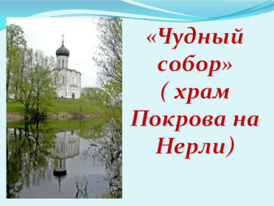
- Белокаменный храм во Владимирской области, в полутора километрах от Боголюбова и был построен в 1158 году. Рядом с церковью в те далекие времена была пристань, где причаливали корабли иностранных послов и купцов. Так что церковь была своего рода визитной карточкой Владимиро – Суздальской Руси. (Слайды 2-4)

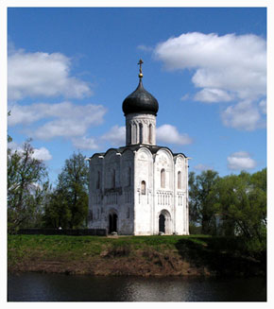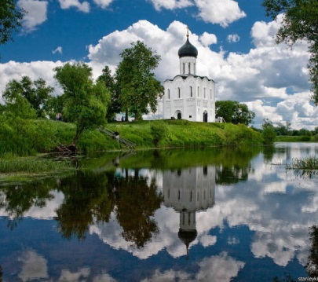
Храм посвящается Покрову Богородицы, которая по старинному поверью, держала в руках плат – покров , защитив город от врагов. Празднование Покрова на Руси стало одним из торжественных и любимых праздников, отмечаемых после окончания полевых работ, начинаются свадьбы. (Слайд 5)
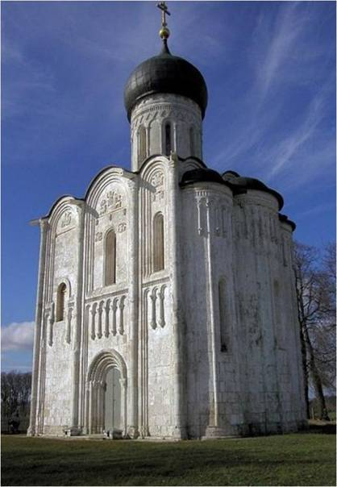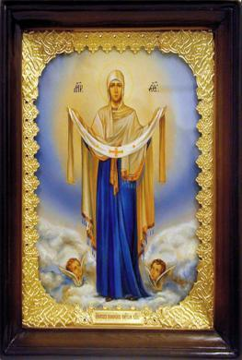
Построил храм князь Андрей Боголюбский в честь завершения похода в Булгарию. Накануне ему приснился сон. Богородица простирала над ним свой Покров. Андрей понял, что одержит победу. Во время похода от образов Спаса, Богоматери и Креста, находившихся в русском войске, начали исходить огненные лучи. И , победив булгар, Андрей Боголюбский задумал построить храм и освятить его во имя Покрова Пресвятой Богородицы.(Слайд 6)
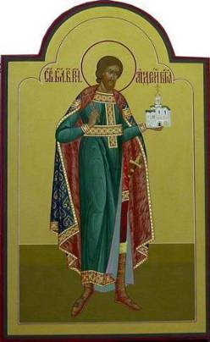
Поэты сравнивают храм Покрова на Нерли с парусом, уносящимся вдаль по безбрежным волнам времени. Иногда прославленную белокаменную церковь под Владимиром уподобляют лучистой безмолвной звезде, уплывающей в бесконечность мироздания…»(из книги Е.И. Осетрова).
Художники также не могли оторвать глаз от этого чуда. Эти картины также поражают нас красотой. Храм Покрова на Нерли так лёгок и светел, словно сложен не из тяжёлых каменных квадратов. Изящное стройное здание устремлено вверх. Стены храма белы, как снег. И в солнечный день кажется, что они сами излучают свет. ( Слайд 7-9)
Подберите слова, которыми можно выразить эту красоту. Какая она, церковь Покрова на Нерли? (Ответы детей)
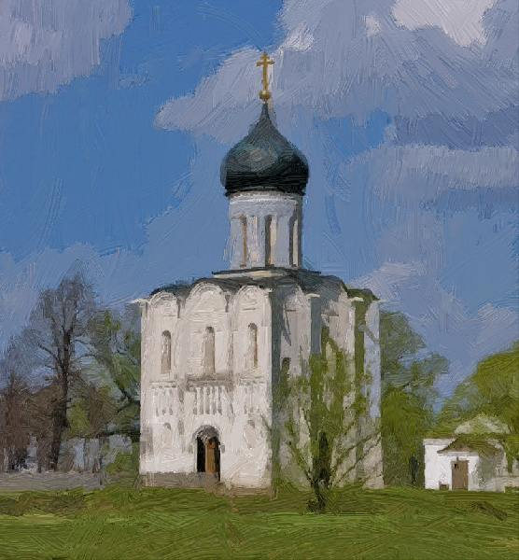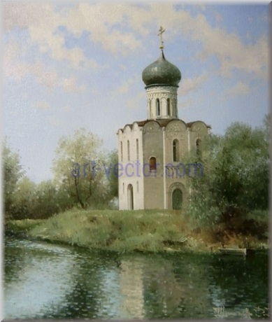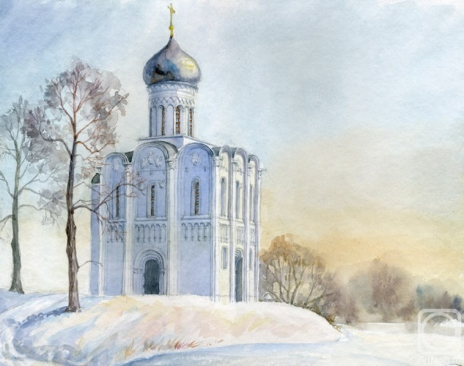
- Уже много веков люди едут в эти места, потому что находят здесь успокоение душе и сердцу. Нельзя не откликнуться на призыв Е. И. Осетрова: «Если вам в жизни приходится нелегко, если скорбь и печаль овладели вашим сердцем, отправляйтесь в заливные клязьминские луга. Там, на холме среди кущ деревьев, стоит храм Покрова на Нерли».

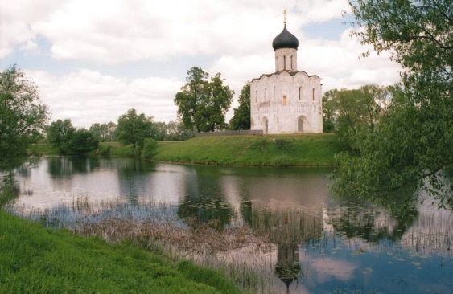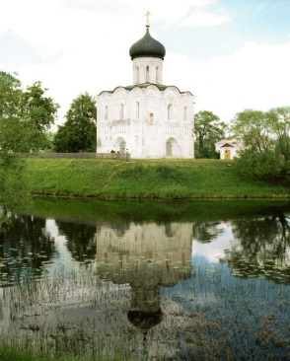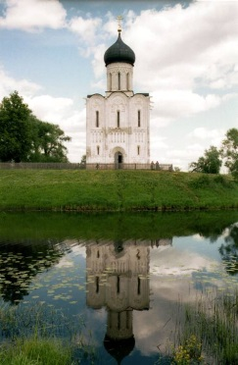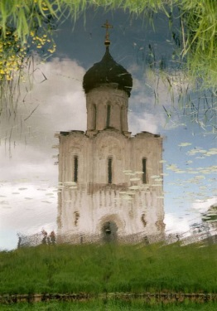

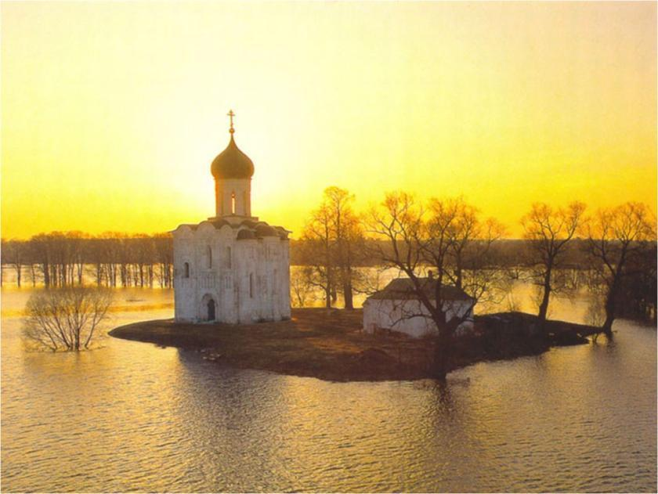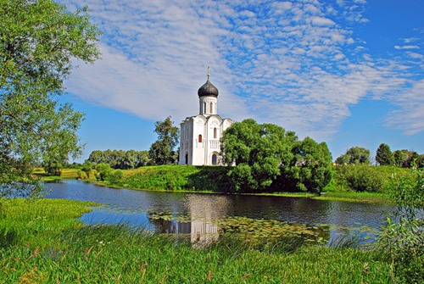

Ребята рассматривают слайды презентации ( слайды 10-15), а один из учеников читает стихотворение
Наума Коржавина «Храм Покрова на Нерли»
По какой ты скроена мерке?
Чей твой облик манит вдали?
Чем ты светишься вечно, церковь
Покрова на Нерли?
Невысокая, небольшая,
Так подобрана складно ты, что во всех навек зароняешь
Ощущение высоты –
Так в округе твой очерк точен,
Так ты здесь для всего нужна,
Будто создана ты не зодчим,
А самой землей рождена.
Среди зелени – белый камень,
Луг, деревья, река, кусты.
Красноватый закатный пламень
Набежал – и зарделась ты.
И глядишь доступно и строго,
И слегка синеешь вдали…
Видно, предки верили в Бога,
Как в простую правду земли.

- Как бы вы озаглавили наш текст? Как вы бы назвали церковь Покрова на Нерли?
ФИЗКУЛЬТМИНУТКА
2. Прочитайте текст учебника о церкви.
- Что нового вы узнали о нашей церкви?
- Найдите ту часть текста, где описывается храм.
3.Составление плана текста.
4. Словарная работа.
Работа в парах по карточкам.
5.Повторное чтение выбранного отрывка.
6.Пересказ отрывка ребятами.
7.Запись изложения в тетрадь.
8. Чтение получившихся изложений .Обсуждение.
V. Рефлексия
- Что нового вы сегодня узнали?
- Что особенно запало вам в душк?
- С кем бы вы хотели поделиться полученной информацией?
VI. Подведение итогов урока.

